**ИНСТРУКЦИЯ ПОЛЬЗОВАТЕЛЯ**

**Назначение программы**

Разрабатываемая программа предназначена для обучения по темам “Шифрование и дешифрование русского текста по алгоритму Цезаря” “Шифрование и дешифрование методом подстановки”.

**Условия выполнения программы**

Минимальные системные требования: MS Windows 8 или выше, Intel Core i3 с частотой 4,2 GHz, 1 ГБ оперативной памяти, видеокарта с поддержкой SVGA (800x600, 65536 цветов), манипулятор «мышь» и клавиатура.

**Установка программы**

Программа не требует установки, достаточно скопировать папку «EncryptyonSimulator».

**Выполнение программы**

Для функционирования программы необходимо:

1 соответствие характеристик компьютера минимальным системным требованиям.

2 наличие папки «EncryptyonSimulator».

**Основные элементы управления**

В программе используются следующие элементы управления: левая кнопка мыши, цифры от 0 до 9, клавиши с буквами.

**7.6 Работа с программой**

**7.6.1 Выбор режима**

В программе необходимо выбрать метод шифрования или дешифрования, которому хотим научиться(см. рис. 1).

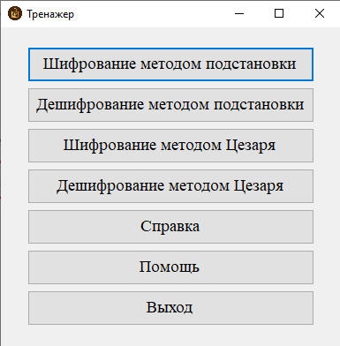

Рисунок 1 – главное меню программы.

Далее выбрать нужную выбрать режим работы программы (см. рис. 2).

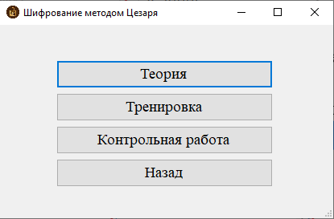

Рисунок 2 – режимы обучения методу.

В режиме “Теория” рассказывается принцип работы метода, и возникает кнопка “Приступить к тренировке”(см. рис. 3).

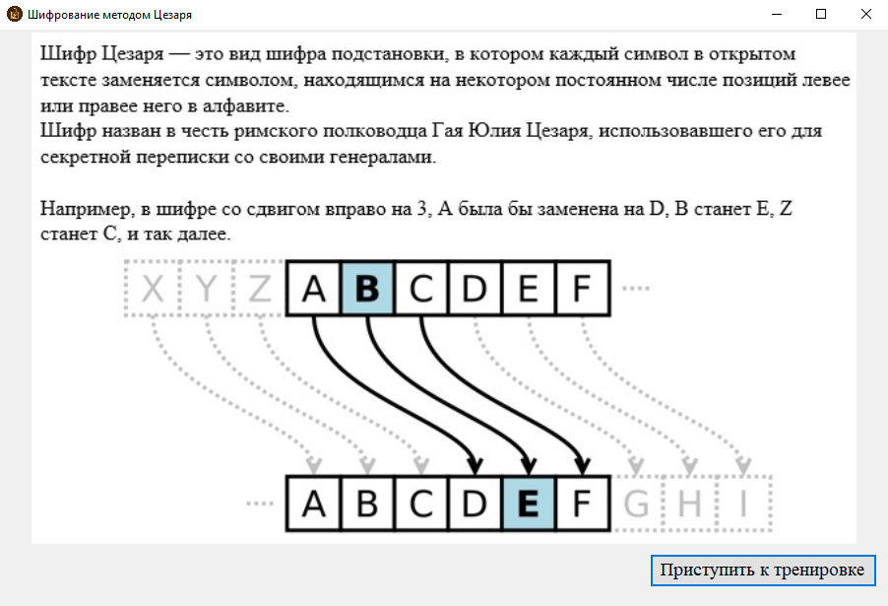

Рисунок 3 – теория.

В режиме “Тренировка”, используя исходный алфавит (верхний) и сдвинутый алфавит (нижний), нужно вводить ответ в поле “Введите ответ” и нажимать на кнопку “Дальше” для перехода к следующему заданию.При вводе неверной буквы поле “Введите ответ” останется пустым, после 5 вводов неверной буквы отобразится правильный ответ.

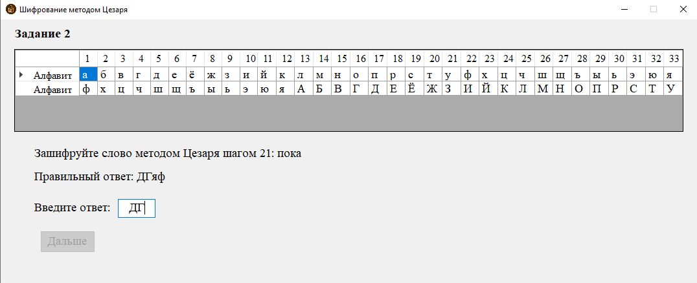

Рисунок 4 – тренировка.